**Ejercicio Genérico M10B: Contenedores de imágenes**

**\*** MA_G10_01_CO

**DATOS DEL RECURSO**

**\*** Título del recurso (**65** caracteres máx.): Identifica diferentes tipos de representación de funciones

**\*** Descripción del recurso: Agrupar diferentes tipos de representación para tres funciones diferentes

**\*** Palabras clave del recurso (separadas por comas ","): Función, tabular, gráfica

**\*** Tiempo estimado (minutos): 10 minutos

**\*** Acción didáctica (indicar sólo una)

|  |  |  |  |  |  |  |  |
| --- | --- | --- | --- | --- | --- | --- | --- |
| Exposición |  | Ejercitación |  | Preguntas con respuesta libre |  | Juegos |  |
| Estudio | X | Proyecto |  | Evaluación |  | Generador de actividades |  |

**\*** Competencia (indicar sólo una)

|  |  |  |  |
| --- | --- | --- | --- |
| … en comunicación lingüística |  | … matemática |  |
| … en el conocimiento y la interacción con el mundo físico |  | Tratamiento de la información y competencia digital | X |
| … social y ciudadana |  | … cultural y artística |  |
| … para aprender a aprender |  | Autonomía e iniciativa personal |  |

**\*** Tipo de Media (indicar sólo una)

|  |  |  |  |  |  |  |  |
| --- | --- | --- | --- | --- | --- | --- | --- |
| Secuencia de imágenes |  | Video |  | Animación |  | Interactivo | X |
| Actividad |  | Web |  | Mapa conceptual |  | Audio |  |
| Texto |  | Imagen |  | Documento |  |  |  |

**\*** Nivel del ejercicio: 2-Medio

**DATOS DEL EJERCICIO**

COPIA EL TÍTULO DEL RECURSO PARA EL TÍTULO DEL EJERCICIO AL MENOS QUE SEA DIFERENTE. RECUERDA EL TÍTULO NO DEBE REBASAR LOS 86 CARACTERES.

**\*** Título del ejercicio (**86** caracteres máx.): Identifica diferentes tipos de representación de funciones

**\*** Grado del ejercicio : S

**\*** Enunciado (Instrucción **193** caracteres máximo)

Agrupa los tipos de representación de las tres funciones en la columna que corresponda, de manera que en cada columna queden múltiples representaciones de la misma función.

Más información (ventana flotante): Las funciones tienen múltiples representaciones para mostrar la relación entre los elementos del conjunto de salida –dominio– y el conjunto de llegada –codominio–. Las representaciones son: conjuntista, tabular, gráfica y analítica.

Mostrar al inicio del ejercicio ventana Más información (S/N): S

**\*** Sin ordenación aleatoria (S/N):) N

Mostrar calculadora (S/N): S

MÍN. 2 MÁX. 3. CONTENEDORES. CADA CONTENEDOR DEBERÁ CONTAR CON POR LO MENOS UNA RESPUESTA IMAGEN.

**\*** Contenedor 1 (**25** caracteres máximo): “Ser el cuadrado de”

**\*** Respuestas (mín. 1 – máx. 3)

**\*** Imagen 1

**\*** Nombre de archivo Shutterstock o descripción de ilustración a crear

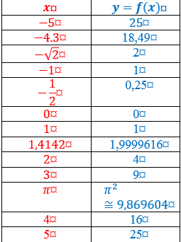

**\*** Nombre de archivo codificado: MA_G10_01_REC60_F1

Imagen 2

**\*** Nombre de archivo Shutterstock o descripción de ilustración a crear:

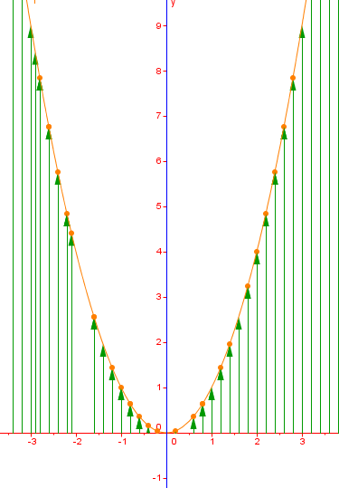

**\*** Nombre de archivo codificado: MA_G10_01_REC60_F2

Imagen 3

**\*** Nombre de archivo Shutterstock o descripción de ilustración a crear



**\*** Nombre de archivo codificado: MA_G10_01_REC60_F3

**\*** Contenedor 2 (**25** caracteres máximo): “Ser el recíproco de la cuarta potencia de”

**\*** Respuestas (mín. 1 – máx. 3)

**\*** Imagen 1

**\*** Nombre de archivo Shutterstock o descripción de ilustración a crear

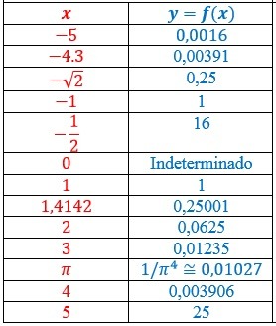

**\*** Nombre de archivo codificado: MA_G10_01_REC60_F4

Imagen 2

**\*** Nombre de archivo Shutterstock o descripción de ilustración a crear

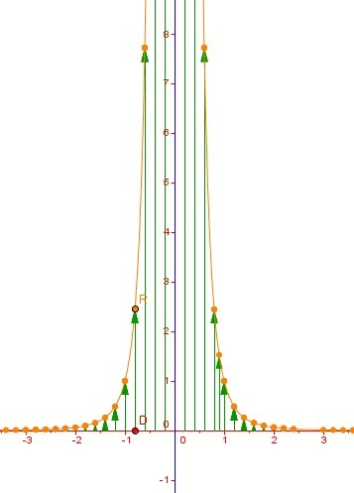

**\*** Nombre de archivo codificado: MA_G10_01_REC60_F5

Imagen 3

**\*** Nombre de archivo Shutterstock o descripción de ilustración a crear



**\*** Nombre de archivo codificado: MA_G10_01_REC60_F6

Contenedor 3 (**25** caracteres máximo): “Ser el recíproco de”

**\*** Respuestas (mín. 1 – máx. 3)

**\*** Imagen 1

**\*** Nombre de archivo Shutterstock o descripción de ilustración a crear

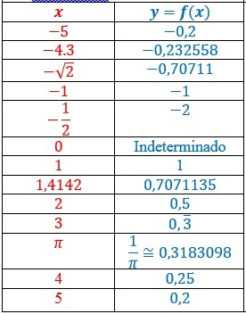

**\*** Nombre de archivo codificado: MA_G10_01_REC60_F7

Imagen 2

**\*** Nombre de archivo Shutterstock o descripción de ilustración a crear

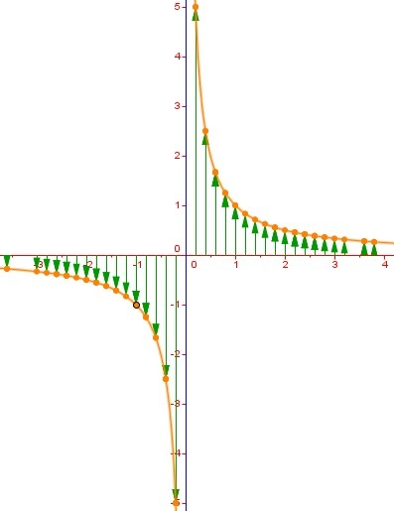

**\*** Nombre de archivo codificado: MA_G10_01_REC60_F8

Imagen 3

**\*** Nombre de archivo Shutterstock o descripción de ilustración a crear



**\*** Nombre de archivo codificado: MA_G10_01_REC60_F8